Контрольні питання до роботи:
- Як є способи підключення скриптів?
- Используя тег script можна вставить код в любом месте html страницы.
- <script src="путь-к-скрипту/script.js"></script>
- У чому різниця між null і undefined?
Null – имеет две особенности:
Показывает что переменная пустая
Должен быть присвоен
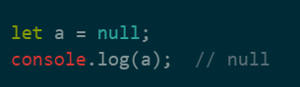
Undefined – переменная объявлена, но не имеет присвоенного значения
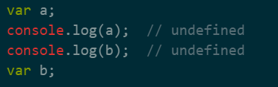
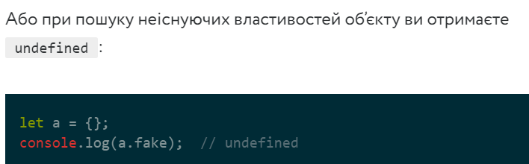
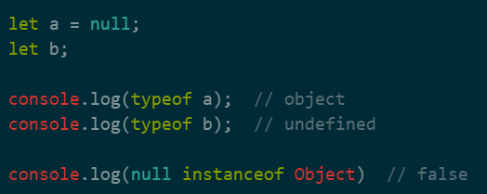
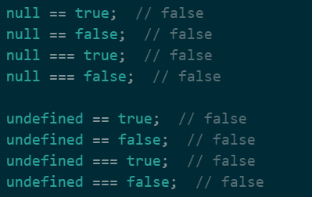
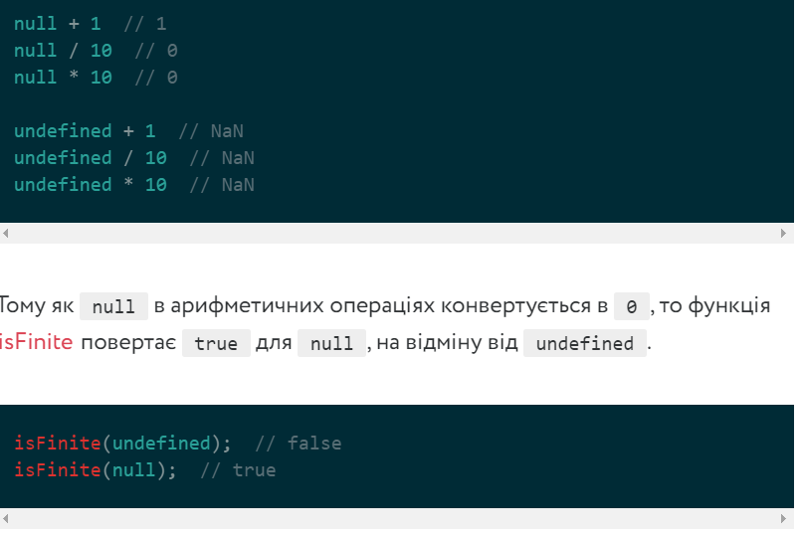
- Унарний плюс це самий швидкий спосіб перетворення рядка в число чи є більш швидші?
Немає Number(‘45445’) 45445 Number(‘rtkg’) NaN
- Які відмінності між var, let i const?
Если вы объявляете переменные с использованием let или const , их область видимости будет блочной. Переменные, объявленные при помощи var , могут обновляться и объявляться заново. Использование let позволяет обновлять переменную, но не объявлять заново, а использование const не предполагает ни того, ни другого.
- Яка різниця між == і ===?
Strict comparison is used without included convertional capability as compared to lazy(==)
- Які типи та примітивні типи є у JavaScript?
є 5 примітивних типів даних: number, string, boolean, null, undefined та один окремий тип даних – object.
- Як типи перетворюються один у інший?
автоматично
- Що таке strict mode?
Режим strict (строгий режим), введенный в ECMAScript 5, позволяет использовать более строгий вариант JavaScript. Это не просто подмножество языка: в нем сознательно используется семантика, отличающаяся от обычно принятой. Не поддерживающие строгий режим браузеры будут по-другому выполнять код, написанный для строгого режима, поэтому не полагайтесь на строгий режим без тестирования поддержки используемых особенностей этого режима. Строгий и обычный режим могут сосуществовать одновременно, а скрипт может переключаться в строгий режим по мере надобности.
Строгий режим принёс ряд изменений в обычную семантику JavaScript. Во-первых, строгий режим заменяет исключениями некоторые ошибки, которые интерпретатор JavaScript ранее молча пропускал. Во-вторых, строгий режим исправляет ошибки, которые мешали движкам JavaScript выполнять оптимизацию -- в некоторых случаях код в строгом режиме может быть оптимизирован для более быстрого выполнения, чем код в обычном режиме. В-третьих, строгий режим запрещает использовать некоторые элементы синтаксиса, которые, вероятно, в следующих версиях ECMAScript получат особый смысл.
- Що таке функція, контекст функції?
Функция в JavaScript специальный тип объектов, позволяющий формализовать средствами языка определённую логику поведения и обработки данных.
Контекстом еще часто называют значение переменной this внутри функции. Значение переменной this — это ссылка на объект, который «вызывает» код в данный момент. Контекст выполнения содержит и область видимости, и аргументы функции, и переменную this
Переменная this
Значение переменной this чаще всего определяется тем, как вызывается функция. Когда функция вызывается как метод объекта, переменная this приобретает значение ссылки на объект, который вызывает этот метод:
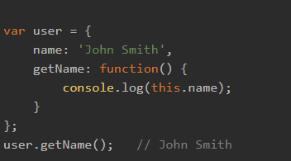
Тот же принцип применяется при вызове функции с оператором new, чтобы создать экземпляр объекта. При вызове таким образом, в качестве значения this в рамках функции будет установлена ссылка на вновь созданный объект, например:
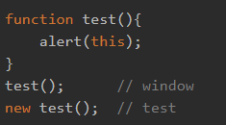
Когда мы вызываем функцию как функцию (не как метод объекта), эта функция будет выполнена в глобальном контексте. Значением переменной this в данном случае будет ссылка на глобальный объект. Однако, если функция вызывается как функция в строгом режиме (strict mode) — значением this будет undefined.
- Що таке об'єкт, для чого він потрібен?
Объект — это совокупность связанных данных и/или функциональных возможностей. Обычно состоят из нескольких переменных и функций, которые называются свойства и методы, если они находятся внутри объектов
- Якими способами можна створити об'єкт в JavaScript?
const person = {}
const person = new Object()
- Яка різниця між функцією і звичайним об'єктом?
Об’єктом являється сукупність зв’язаних даних, тоді як функція є типом об’єкту, який виконує логіку.
- Яка різниця між звичайними функціями та arrow functions?
Значення this всередині звичайної функції динамічне, тому залежить від способу виклику функції, а всередині стрілкової функції визначається лексично, тобто дорівнює this зовнішньої функції.
Об'єкт arguments всередині звичайної функції містить список аргументів, з якими викликалась функція. Стрілкова функція сама по собі не підтримує arguments. Аби отримати перелік її аргументів, використайте rest-параметр ...args.
Якщо в стрілковій функції один вираз, то його результат повертається неявно, навіть без ключового слова return.
Ви можете визначати методи класів за допомогою стрілкових функцій — і не турбуватись про прив'язку this до екземпляра класу. Особливо це корисно для колбеків, адже this все одно залишатиметься прив'язаним до екземпляра класу.

- Чи можна змінювати об'єкт, якщо він оголошений через const?
Можна
- Як зробити так, щоб об'єкт таки не можна було змінювати?
Створювати власні функції глибокого копіювання
- Яка різниця між scope і областю видимості?
Область видимости определяет доступность (видимость) переменных и функций вида Function Declaration.
- Що таке class у JavaScript?
На самом деле классы — это "специальные функции", поэтому точно также, как вы определяете функции (function expressions и function declarations), вы можете определять и классы с помощью: class declarations и class expressions.
- Яка різниця між class та функціями-конструкторами?
Метод constructor — специальный метод, необходимый для создания и инициализации объектов, созданных, с помощью класса. В классе может быть только один метод с именем constructor. Исключение типа SyntaxError будет выброшено, если класс содержит более одного вхождения метода constructor.
Ключевое слово super можно использовать в методе constructor для вызова конструктора родительского класса.
- Що таке мертва зона (dead zone)?
Однако это не так— let и const поднимаются (как var, class и function), но существует период между входом в область действия и объявлением, когда они не могут быть доступны. Этот период является временной мертвой зоной (TDZ).
- Що таке замикання? Для чого використовують замикання?
Замыкание - это такой механизм в JavaScript, который даёт нам доступ к переменным внешней функции из внутренней.
- Що таке this, як він працює? Яка різниця між this і контекстом функції?
- Що таке підняття (hoisting)?
Функции вида function declaration можно использовать в JavaScript до их объявления. Это происходит из-за того что они поднимаются (hoisting) или другими словами «перемещаются» в начало текущего контекста.
- Як працює прототипне наслідування?
Наслідування у JavaScript реалізується єдиною конструкцією: objects. Кожен object має внутрішнє посилання на інший object, що є його прототипом (prototype). Цей прототипний об'єкт має прототип самого себе і так далі, поки не буде досягнуто null. null за визначенням не має прототипу та поводиться як фінальне посилання у ланцюжку прототипів.

- Які переваги і недоліки прототипного наслідування та класового наслідування?
Прототипное наследование помогает расширить возможности обьектов, на базе раннее созданных, или существующих. Недостатками прототипного наследования является утрата инкапсулированной логики при цепочки наследования, тогда как классовое наследование явно декларирует изменения.
- Коли краще використати класове наслідування, а коли прототипне?
- Чим модель наслідування у JavaScript відрізняється від моделей у більшості інших мов програмування?
Модель наследования – прототипная, позволяет путем клонирования создать екземпляр класса – прототип, которое в свою очередь дает доступ к прототипу родителя и в результате создается цепочка прототипов для расширения возможностей обьектов.

